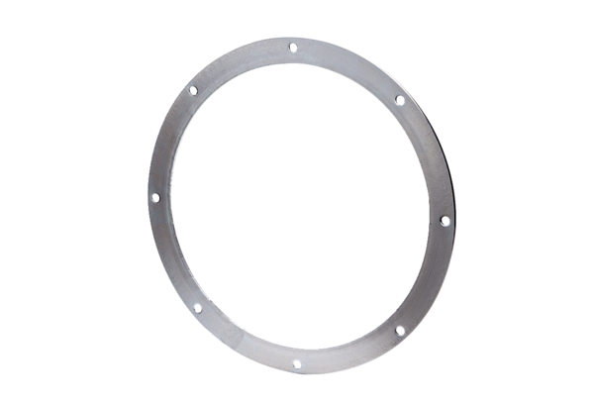Ellenkarima GF 40Csomagolási egység: 1 darabVálaszték: C
Termékszám: 0056.0006Gyártó: MAICO

